Me llamo _________________________________Español 2 Prueba de Práctica: Vocabulario A B E + subjuntivo
Parte A. Vocabulario. Escoge el verbo que mejor termine la oración. Choose the verb that best completes the sentence.
- En mi familia, siempre (conservamos / desarrollamos / respiramos ) el agua.
- Cristóbal Colón recibe el crédito de (evitar / descubrir / dejar) las Américas.
- En nuestra clase de ecología, aprendemos maneras de (recoger/ mejorar / reducir) la situación del medio ambiente.
- Es necesario tener aire puro y limpio para (respirar/ reducir/ cazar).
- Nuestros vecinos van al bosque para (cazar / contaminar / conservar) los animales con pistolas: siempre comen la carne que obtienen.
- El doctor y yo (resolvemos / contaminamos) problemas de la salud.
- Es bueno (cuidar / contaminar / cazar) a tus hermanos después de la escuela.
- La compañía Apple siempre (desarrolla / deja / evita) nuevas innovaciones.
- Es mejor ( reducir / recoger /reciclar) la contaminación que contribuimos al medio ambiente.
B. Vocabulario. Contesta en español. Usa oraciones completas. Answer in a complete sentence for full credit.
1. En tu opinión ,¿Qué es la parte de la naturaleza más importante, y por qué? ____Para mí, la parte más importante de la naturaleza es el agua porque todas las personas, los animales, y las plantas lo necesitan para vivir.________
2. ¿Prefieres mirar el cielo en la noche o en el día? ___________Prefiero mirar el cielo en la noche porque me gustan las estrellas._____________
3. ¿Prefieres el lago, el río, la playa, o la piscina (alberca)? ¿Por qué? _______Prefiero la playa porque me gusta la arena y el sol, pero no me gustan las olas grandes.________
C. Label 12 vocabulary terms based on what you see. Draw lines or number your answers to indicate.
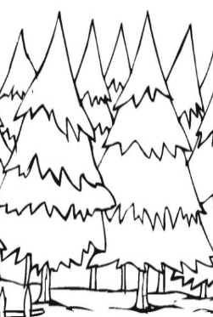
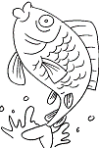
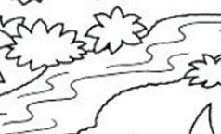
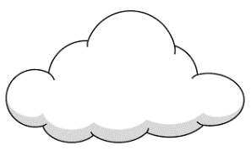

(el pájaro/ave, la nube, el pez, el río, las plantas, las piedras, el sol, la luna, las estrellas, los árboles, el bosque, la vaca, el gato, el volcán, el cráter, las flores)

D. El subjuntivo: Complete the structural questions by circling the best answer.
1. If I have a KEY + que + new subject =next verb should be: a. subjunctive b. indicative c. infinitive
2. If I have a NON- KEY + que + new subject =next verb should be: a. subjunctive b. indicative c. infinitive
3. If I have a KEY but no que or new subject, next verb should be: a. subjunctive b. indicative c. infinitive
E. Subjunctive, indicative, infinitive. Choose the correct form of the verb. Watch for KEYS, NON-KEYS, and QUES!
- Recomiendo que ustedes ___________ tiempo libre. A. tengan B. tienen C. tener
- No creo que tú ___________ leer el francés. A. puedas B. puedes C. poder
- Dudamos que las niñas ___________ fotos juntos. A. saquen B. sacan C. sacar
- Es malo que Pablo ___________ en la clase. A. duerma B. duerme C. dormir
- Es importante que tú __________ el examen. A. empieces B. empiezas C. empezar
- Es cierto que me __________ los animales. A. gusten B. gustan C. gustar
- Es ridículo que tú no __________ manejar bien. A. sepas B. sabes C. saber
- Dudo que mi padre__________ al supermercado mañana. A. vaya B. va C. ir
- Creo que mi abuela ____________ a los niños. A. lea B. lee C. leer
- ¡Ojalá que el maestro no nos ____________ tarea! A. dé B. da C. dar
- Prefiero ____________ en la playa. A. esté B. estoy C. estar
- No estoy seguro de que ____________ a llover (rain) mañana. A. vaya B. va C. ir
- No es cierto que ____________ la cuenta. A. paguemos B. pagamos C. pagar
- Pensamos que mis amigos ____________ pronto. A. vengan B. vienen C. venir
- Es terrible que nosotros ____________ la televisión. A. veamos B. vemos C. ver
- ¡Me alegro de que no ______________un examen mañana! A. haya B. hay C. haber
- Es terrible _______________ un vuelo. A. pierda B. pierde C. perder
F. Escribe la forma correcta del verbo:
- Recomienda que nosotros _____ (encontrar ) la fiesta. encontremos
- Deseamos que el hombre_____ (llegar) a casa. llegue
- Es necesario que ustedes _____ (practicar) el vocabulario. ____practiquen___
- Ella sugiere que nosotros _____ (conocer) a sus vecinos nuevos. ___conozcamos__
- Yo necesito __________ (trabajar) mañana. ____trabajar_____
- Es terrible que yo no_____ (poder) ir a tu casa. ____pueda___
G. Práctica: Use at least 3 sentences to say what you (or someone) did over the weekend. If you don’t have much to report, be creative. On Friday = el viernes. Helpful words: primero, luego, entonces, después, por fin. _________________________________________________________________________________________________________________________________________________________________________________________________________________________________________________________________________________________________________________________________________________________________________________________________________________________________________________________________________________________________________________________________________________________________________________________________________________

